数字图像处理课程设计

**图像增强**

|  |  |
| --- | --- |
| 学生姓名 | Ernest |
|  |  |
|  |  |
|  |  |

一、图像增强方向基本原理和国内外发展现状 2

二、算法介绍 3

2.1 传统直方图均衡化 3

2.2 AGCWD方法 3

三、实验验证 4

四、分析 8

五、附录 8

# 一、图像增强方向基本原理和国内外发展现状

图像增强是指按照某种特定的需求，突出图像中有用的信息，去除或者削弱无用的信息。图像增强的目的是使处理后的图像更适合人眼的视觉特性或易于机器识别。在医学成像、遥感成像、人物摄影等领域，图像增强技术都有着广泛的应用。图像增强同时可以作为目标识别，目标跟踪，特征点匹配，图像融合，超分辨率重构等图像处理算法的预处理算法。

图像增强应该注意以下几方面:(1)提高图像整体和局部的对比度。图像增强算法应该既能使图像整体的对比度提高，同时也能使图像的局部细节信息得到增强。(2)在增强图像的同时，应该避免放大噪声。如果不能有效地抑制噪声，噪声在图像增强过程中就会被放大，从而对图像质量造成影响。(3)增强后的图像应该具有良好的视觉效果。避免增强后的图像局部增强过度或过弱，增强后的图像应该符合人眼的视觉特性。(4)图像增强算法应该具有较好的实时性。随着近年来嵌入式产品的快速发展，对图像增强算法的实时性要求也越来越高。因此，为了满足工程上使用的要求，图像增强算法应该具有较好的实时性。

最近30多年，出现了众多的图像增强算法。应用比较广泛的图像增强算法有直方图均衡(HE)算法、小波变换算法、偏微分方程算法和基于色彩恒常性理论的Retinex算法等。HE算法是最基本的图像增强算法，它的原理简单，易于实现，实时性好。HE算法通过使图像灰度级的概率密度函数(PDF)满足近似均匀分布的形式来达到增大图像动态范围和提高图像对比度的目的。有许多基于HE算法的改进算法，他们都具有各自的特色，如:双直方图均衡(BBHE)算法，它解决了增强图像局部区域亮度不均匀的问题;等面积双直方图均衡(DSIHE)算法和二维空域信息熵直方图均衡(SEHE)算法，他们使增强后的图像具有最大的信息熵，在一定程度上解决了HE算法造成的图像细节信息丢失的问题;最大亮度双直方图均衡(MMBEBHE)算法保证了增强图像与原始图像的亮度均值误差最小;基于对数函数映射的直方图均衡(LMHE)算法使得增强后的图像更符合人眼的视觉特性;小波变换图像增强(WT)算法将图像分解为低频图像和高频图像，通过对不同频率的图像进行增强达到了突出图像细节信息的目的。采用knee函数和gamma校正函数来增强低频图像可以有效地提高图像的整体亮度。通过增强小波域内定义的图像对比度和图像的奇异矩阵也能取得较好的增强效果。将曲波变换与小波变换相结合，可以有效去除小波变换图像增强过程中产生的噪声。偏微分方程(PDE)图像增强算法通过放大图像的对比度场来达到图像增强的目的。采用全变差模型(TotalVariationModel)的偏微分方程图像增强(TVPDE)可使增强后的图像既具有较高的对比度，又与原始图像的差别不大，保留了图像的细节信息。此外，针对偏微分方程图像增强算法中的梯度函数的改进算法也有很多，且都取得了很好的增强效果。Retinex图像增强算法通过去除原始图像中照度分量的影响，求解出了反映物体本质颜色的反射分量，达到了图像增强的目的。在马尔科夫随机场(MRF)下求解物体的反射分量，能够有效地消除因照度不均而产生的“光晕伪影”现象。结合交替方向优化(ADO)应用快速傅里叶变换(FFT)可以同时计算出物体的照度分量和反射分量，使Retinex图像增强算法的计算结果具有更好的稳健性。用稀疏表示方法将物体的反射分量函数表示出来，再使用学习字典对含有图像细节信息的反射分量进行学习，也可以取得较好的增强效果。另外，Shih-Chia Huang, Fan-Chieh Cheng, and Yi-Sheng Chiu等人提出的将加权分布和伽马校正相结合的Adaptive Gamma Correction With Weighting Distribution（AGCWD）方法，AGCWD方法可以增强彩色图像而不会产生伪像或扭曲颜色。

本文主要介绍传统HE方法以及AGCWD方法，并通过实验分析对比。

# 二、算法介绍

## 2.1 传统直方图均衡化

直方图均衡化就是通过把原始图像不均匀的直方图变换为均匀地分布方式，这样就扩大了灰度值的动态范围，使图像的对比度有所提升，从而达到图像增强的效果。具体算法实现步骤：

（1）统计原始输入图像各灰度级的像素数目ni，i =0，1…，L－1，其中L为灰度总级数。

（2）计算各灰度级概率密度函数（pdf）可以近似为：

 (1)

其中nl是具有强度l的像素的数量，并且MN是图像中的像素的总数。

（3）计算累计分布函数，累积分布函数（cdf）基于pdf，并表示为：

 (2)

（4）找出像素中亮度最大的值lmax。

（5）在从等式（3）获得数字图像的cdf之后，传统的直方图均衡（THE）直接使用cdf作为由以下表达式的变换曲线，执行映射关系：

 (3)

由于cdf的不自然变化，过度增强和欠增强确实是主要的问题，一些低强度水平仍然下降，中等强度水平显着增加，高强度水平显着下降。

## 2.2 AGCWD方法

为了解决与THE方法相关的问题，早期的工作单独均衡了由分离技术，产生的两个子直方图。保持亮度的双直方图均衡（BBHE）方法计算平均强度作为阈值，而二元子图像直方图均衡（DSIHE）方法使用中值而不是均值。采用最大熵（BPHEME）方法的亮度保持直方图均衡可以保留亮度，并通过直方图形态最大化增强图像的熵。在分割与图像的子块重叠之后，应该多次使用THE方法来增强每个块的局部对比度。为了降低计算成本，采用级联多步二阶滤波直方图均衡（CMBFHE）来实现相同的低通滤波器掩模。然而，它的时间复杂度仍远高于BBHE和DSIHE。

为了弥补这些方法的局限性，必须开发一种技术，在高水平的视觉质量和低计算成本之间创造平衡。在本文中，提出了一种混合HM方法，通过有效地结合TGC和THE方法来实现这一目标。如RSWHE方法的描述中所示，归一化的伽玛函数可用于修改每个子直方图以包括具有亮度保持的多重均衡。但是，修改后的子直方图可能会丢失一些统计信息，从而降低了增强效果。在Shih-Chia Huang的文章中直接利用cdf并应用归一化的伽马函数来修改变换曲线，而不会丢失可用的统计直方图。因此，较低的伽马参数产生更显着的调整。这种观察使我们采用补偿cdf作为自适应参数，其以原始趋势的渐进增量修改强度。

其中下面主要详细介绍算法，提出的自适应伽马校正（AGC）公式如下：

 (4)

AGC方法可逐渐增加低强度并避免高强度的显着减少。

在HE的方法改进，所以同样要进行THE的步骤（1）（2）。

此外，加权分布（WD）函数也适用于略微修改统计直方图并减少不好的效果的产生[13]。 WD功能的表述如下：

 (5)

其中α是调整后的参数，pdfmax是统计直方图的最大pdf，pdfmin是最小pdf。基于等式（6），修改的cdf近似为

 (6)

其中pdfw的总和计算如下：

 (7)

基于等式（5）的cdf的伽马参数被修改如下：

 (8)

最后，执行映射关系。

 (9)

根据研究，通过使用HSV颜色模型可以增强彩色图像，使其可以被人类视觉所接受，HSV颜色模型可以解耦原始图像的消色差和彩色信息，以保持颜色分布。 HSV颜色模型，色调（H）和饱和度（S）可用于表示颜色内容，值（V）表示亮度强度。通过保留H和S同时仅增强V来增强彩色图像。因此，具有WD（AGCWD）方法的AGC被应用于V分量以用于颜色对比度增强。

# 三、实验验证

我用THE方法和AGCWD方法分别应用在8张图上，在matlab环境下实现对比度的增强。首先，直方图分析基于概率和统计推断提供单个图像的空间信息。在第二步中，加权分布用于平滑波动现象，从而避免产生不良的像素。在最后一步，伽马校正可以通过使用平滑曲线自动增强图像对比度。在每幅图中，暗的部分的得到了有效地提升，展现了更多的细节。

实验结果：

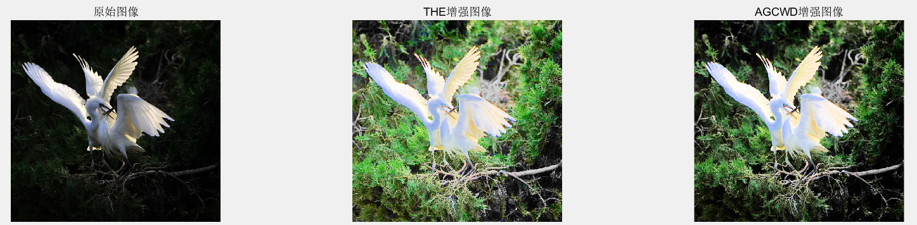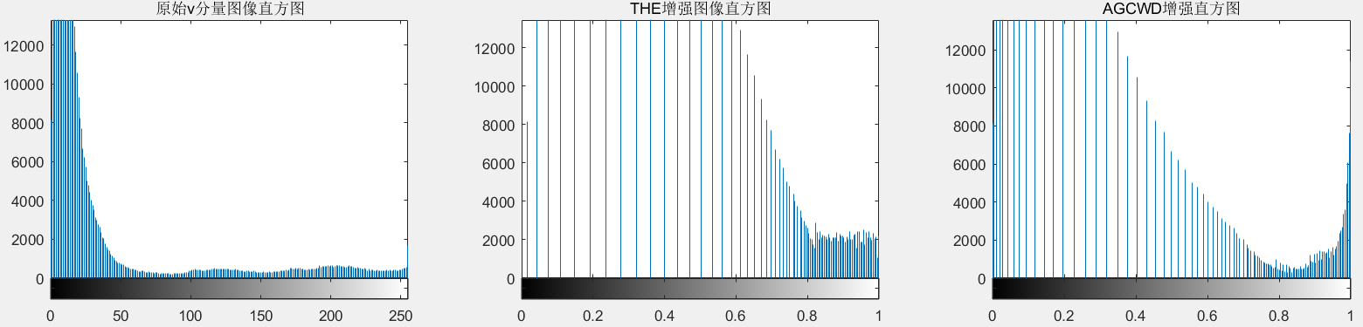

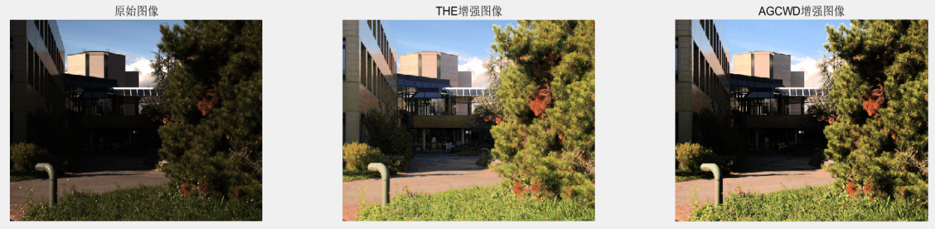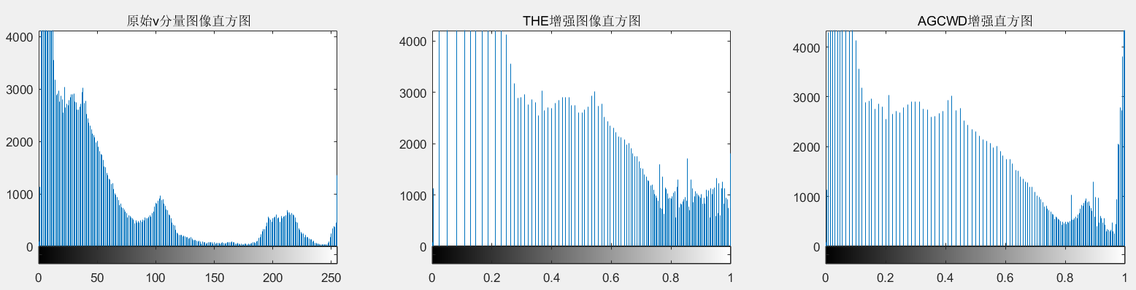

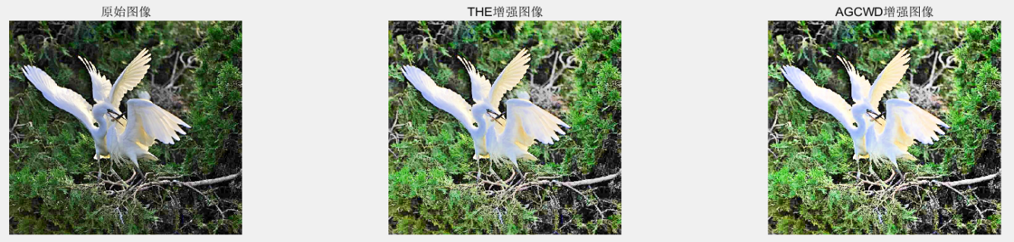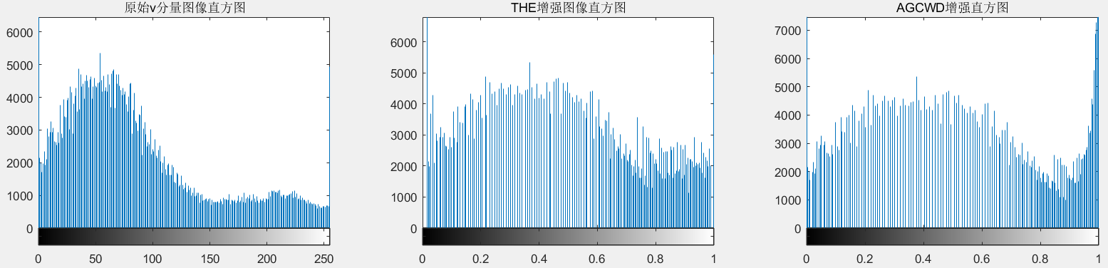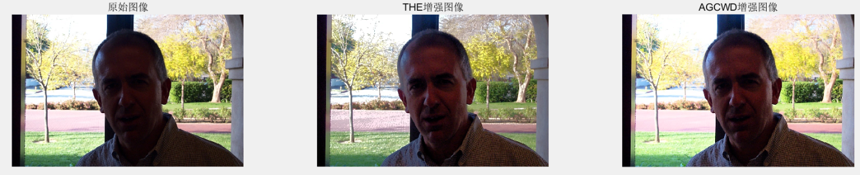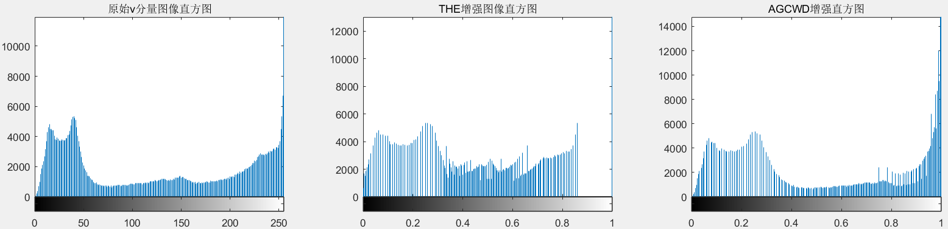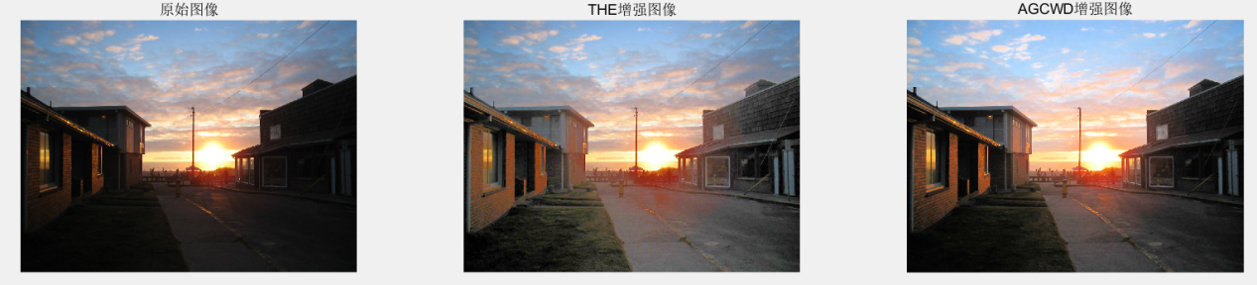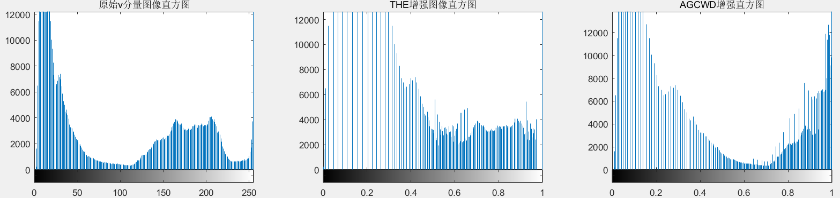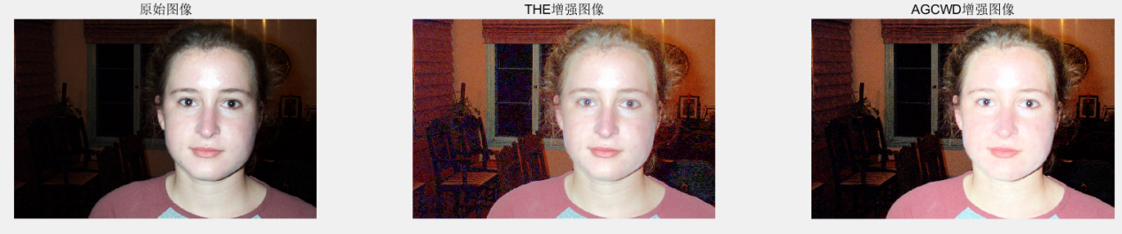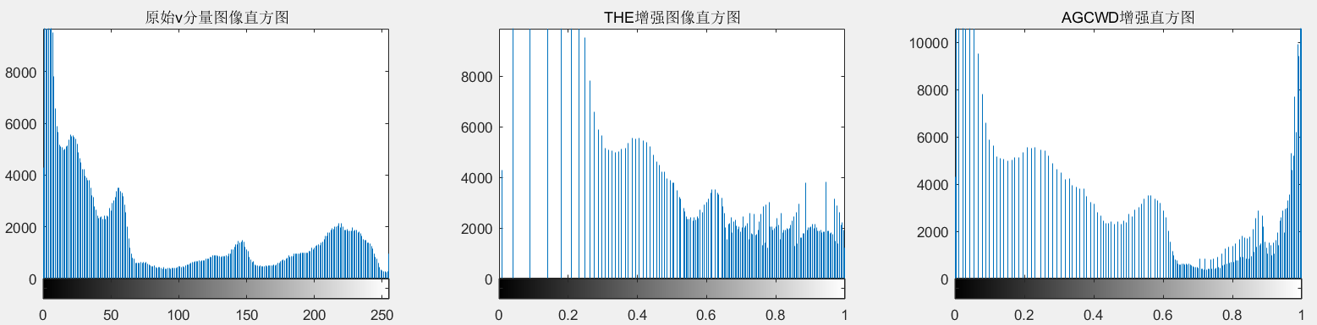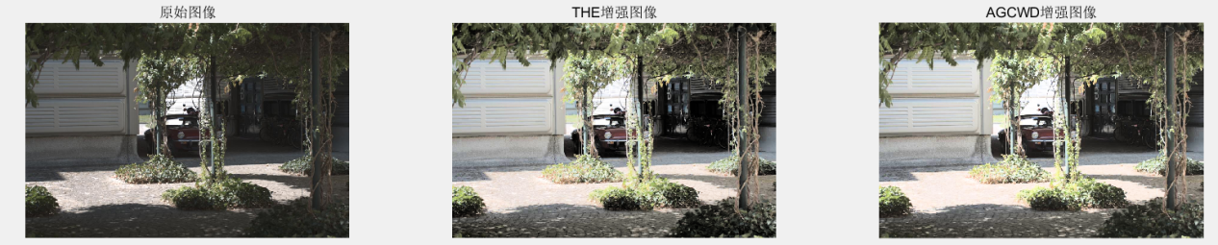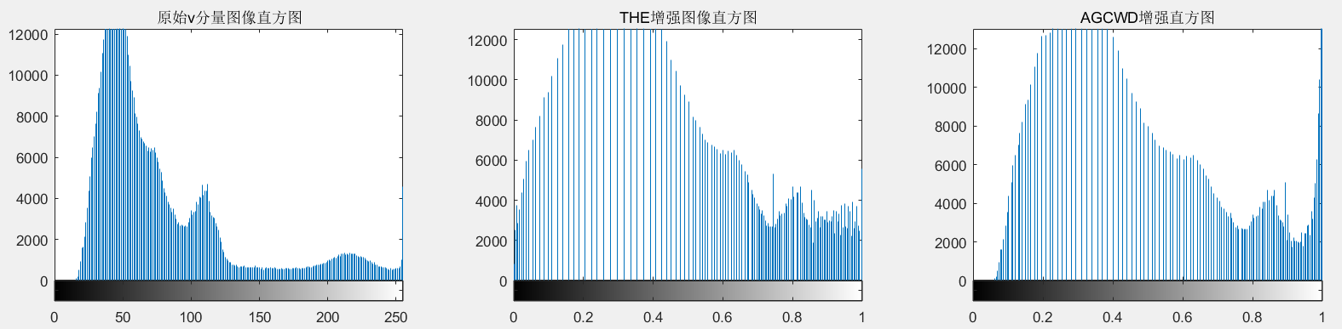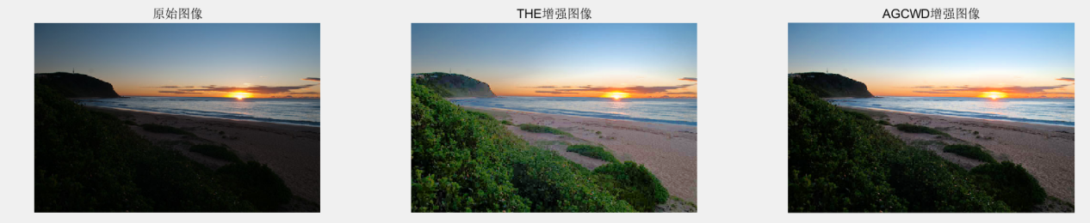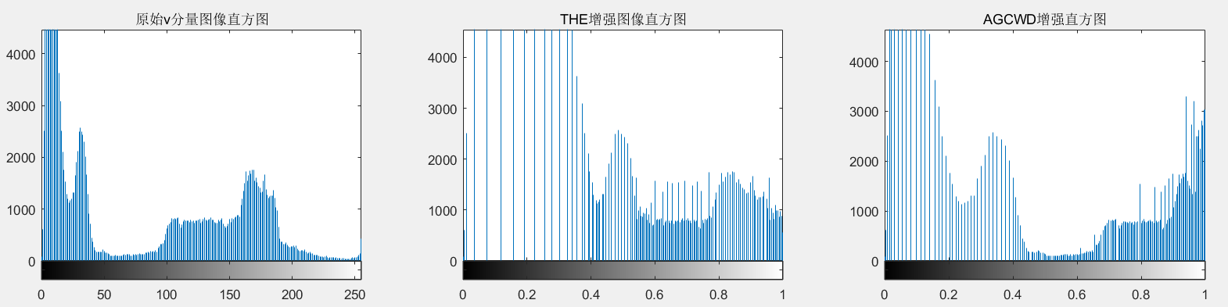

# 四、分析

THE(传统的直方图均衡)方法直接均衡原始图像的原始直方图，从而丢失一些强度信息，无论在灰度图还是彩色图，会有过曝的感觉，不必要的背景信息有时会出现比主要信息还要亮的情况。而AGCWD方法通过概率密度自动计算伽马参数，以有效地组合TGC和THE方法。AGCWD方法增强不至于背景太亮，产生均匀的亮度改善，增强了图像的对比度并且保留了其原始特征。

# 五、附录

%%%THE_method--------------------------------------------------------------------------------------------------

clear

clc

a= imread('test3.bmp');

mysize=size(a);

if numel(mysize)>2

I0=rgb2hsv(a); %转换到HSV模型

v=I0(:,:,3); %提取V分量

I=uint8(255 .* v);

else

I=a;

end

[M,N] = size(I);

subplot(231)

imshow(a) %显示原始图像

title('原始图像');

subplot(234)

imhist(I) %显示原始图像直方图

title('原始v分量图像直方图');

%%进行像素灰度统计，n;

n = zeros(1,256); %统计各灰度数目，共256个灰度级

for i = 1:M

for j = 1: N

n(I(i,j) + 1) = n(I(i,j) + 1) + 1;%对应灰度值像素点数量增加一

end

end

%%计算灰度分布密度，生成pdf表

pdf = zeros(1,256);

for i = 1:256

pdf(i)=n(i) / (M* N);

end

%%找出图像中亮度值最大的像素,lmax

lmax=0;

lmin=256;

for i=1:1:M

for j=1:1:N

if I(i,j)<lmin

lmin=I(i,j);

end

if I(i,j)>lmax

lmax=I(i,j);

end

end

end

lmax;

%%生成cdf表

cdf=zeros(1,256);

num=0;

for i=1:256

num=num+pdf(i); %每一个强度值和pdf表映射

cdf(i)=num;

end

%%THE_method均衡化

for i = 1:M

for j = 1: N

I1(i,j) = cdf(I(i,j)+1)*lmax;

end

end

%%从HSV模型复原RGB图像

h=I0(:,:,1);

s=I0(:,:,2);

v=double(I1)/255;

I=hsv2rgb(h,s,v);

subplot(232)

imshow(I) %显示增强图像

title('THE增强图像');

subplot(235)

imhist(v) %显示增强图像直方图

title('THE增强图像直方图');

%%%AGCWD_method---------------------------------------------------------------------------------------------------

clear

clc

a= imread('test3.bmp');

mysize=size(a);

if numel(mysize)>2

I0=rgb2hsv(a); %转换到HSV模型

v=I0(:,:,3); %提取V分量

I=uint8(255 .* v);

else

I=a;

end

[M,N] = size(I);

subplot(231)

imshow(a) %显示原始图像

title('原始图像');

subplot(234)

imhist(I) %显示原始图像直方图

title('原始v分量图像直方图');

%%进行像素灰度统计，n;

n = zeros(1,256); %统计各灰度数目，共256个灰度级

for i = 1:M

for j = 1: N

n(I(i,j) + 1) = n(I(i,j) + 1) + 1;%对应灰度值像素点数量增加一

end

end

%%计算灰度分布密度，生成pdf表

pdf = zeros(1,256);

for i = 1:256

pdf(i)=n(i) / (M* N);

end

%%找出图像中亮度值最大的像素,lmax

lmax=0;

lmin=256;

for i=1:1:M

for j=1:1:N

if I(i,j)<lmin

lmin=I(i,j);

end

if I(i,j)>lmax

lmax=I(i,j);

end

end

end

lmax;

pdfmax=max(pdf);

pdfmin=min(pdf);

%%生成pdfw表

pdfw = zeros(1,256);

for i=1:256

E(i)=(pdf(i)-pdfmin)/(pdfmax-pdfmin); %%

pdfw(i)=pdfmax*power(E(i),1);

End

%生成cdfw表

cdfw=zeros(1,256);

num1=0;

num2=0;

for i=1:256

num1=num1+pdfw(i);

end

for i=1:256

num2=num2+pdfw(i);

cdfw(i)=num2/num1;

end

%%AGCWD均衡化

%统计亮度值

for i = 1:M

for j = 1: N

A(i,j)=double(I(i,j))/double(lmax);

end

end

for i = 1:M

for j = 1: N

I(i,j)=lmax*power(A(i,j),1-cdfw(I(i,j)+1));

end

end

h=I0(:,:,1);

s=I0(:,:,2);

v=double(I)/255;

I=hsv2rgb(h,s,v);

subplot(233)

imshow(I) %显示AGCWD增强图像

title('AGCWD增强图像');

subplot(236)

imhist(v) %显示AGCWD增强图像直方图

title('AGCWD增强直方图');